|  |  |  |  |
| --- | --- | --- | --- |
|  | Nations Unies | ECE/TRANS/WP.29/2022/5 | |
| _unlogo | **Conseil économique et social** | | Distr. générale  14 décembre 2021  Français  Original : anglais |

**Commission économique pour l’Europe**

Comité des transports intérieurs

**Forum mondial de l’harmonisation   
des Règlements concernant les véhicules**

**186e session**

Genève, 8-11 mars 2022

Point 4.6.3 de l’ordre du jour provisoire

**Accord de 1958 :**

**Examen de projets d’amendements   
à des Règlements ONU existants,   
soumis par le GRBP**

Proposition de complément 5 à la série 02 d’amendements   
au Règlement ONU no 63 (Bruit émis par les cyclomoteurs)

Communication du Groupe de travail du bruit et des pneumatiques[[1]](#footnote-2)\*

Le texte ci-après, adopté par le Groupe de travail du bruit et des pneumatiques (GRBP) à sa soixante-quatorzième session (ECE/TRANS/WP.29/GRBP/72, par. 10), est fondé sur le document ECE/TRANS/WP.29/GRBP/2021/24. Il est soumis au Forum mondial de l’harmonisation des Règlements concernant les véhicules (WP.29) et au Comité d’administration de l’Accord de 1958 (AC.1) pour examen à leurs sessions de mars 2022.

*Table des matières, annexes*, lire :

« 5 Caractéristiques de la piste d’essai».

*Paragraphe 10.3*, lire :

« 10.3 Nonobstant les dispositions transitoires ci-dessus, les Parties contractantes appliquant le présent Règlement peuvent accorder des homologations de type conformément à l’une quelconque des précédentes séries d’amendements au présent Règlement. Cependant, les caractéristiques de la piste d’essai pourront être conformes aux dispositions de la norme ISO 10844:2014. ».

*Ajouter un nouveau paragraphe, 10.4*, libellé comme suit :

**«**10.4 Les Parties contractantes appliquant le présent Règlement continueront d’accorder des extensions pour les homologations délivrées en application de l’une quelconque des précédentes séries d’amendements audit Règlement. Cependant, les caractéristiques de la piste d’essai pourront être conformes aux dispositions de la norme ISO 10844:2014.».

*Les paragraphes 10.4* *à 10.6* deviennent les paragraphes 10.5 à 10.7*.*

*Paragraphes 10.7* *et 10.8*, supprimer.

*Annexe 3,* *paragraphe 2.1.1*, lire :

« 2.1.1 Terrain d’essai

Le terrain d’essai se compose d’une piste d’accélération centrale entourée d’une zone d’essai pratiquement plane. La piste d’accélération doit être horizontale ; son revêtement doit être sec et conçu de façon que les émissions de bruit de roulement restent faibles.

Sur le terrain d’essai, les variations d’un champ acoustique libre entre la source sonore au centre de la piste d’accélération et le microphone sont maintenues dans un écart de moins de 1 dB. Cette condition est considérée comme remplie s’il n’y a pas d’objets volumineux réfléchissant le son, tels que clôture, rocher, pont ou bâtiment, à moins de 50 m du centre de la piste d’accélération.

Aucun obstacle ne doit pouvoir perturber le champ acoustique au voisinage du microphone et personne ne doit se trouver entre le microphone et la source sonore. L’observateur chargé de faire les mesures doit se placer de façon à ne pas influencer les valeurs indiquées par l’appareil de mesure.

Le revêtement de la piste d’essai doit être conforme àla norme ISO 10844:2014.».

*Annexe 5, titre*, lire :

« Caractéristiques de la pisted’essai ».

*Note de bas de page 1 et appel de note correspondant*, supprimer.

*Note de bas de page 2 et appel de note correspondant*, supprimer.

*Paragraphes 1, 2 et 2.1* *à 2.5*, supprimer.

*Paragraphes 3, 3.1, 3.2, 3.2.1, 3.2.1.1* *à 3.2.1.4 et 3.2.2*, supprimer.

*Figure 1*, lire :

« Figure 1

**Caractéristiques de la piste d’essai (dimensions en mètres)**

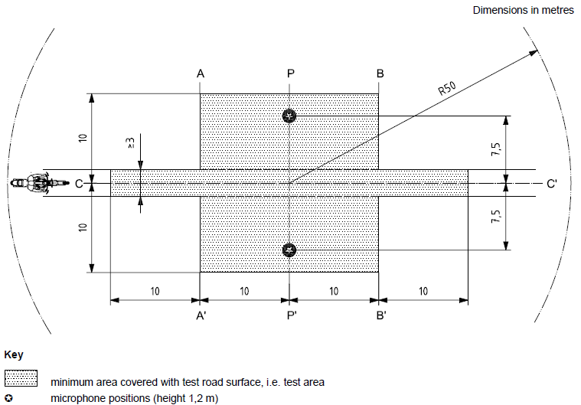

Légende

|  |  |
| --- | --- |
|  | Surface minimale couverte par la surface de chaussée soumise à l’essai,  soit la “zone d’essai” |
|  | Emplacements des microphones (hauteur : 1,2 m) |

*Source :* norme ISO 10844:1994, avec modifications.».

*Figure 2 et tableau 1*, supprimer.

*Paragraphes 4, 4.1* *à 4.3, 5* *et 5.1* *à 5.3*, supprimer.

*Paragraphes 6, 6.1, 6.1.1 à 6.1.6, 6.1.6.1 à 6.1.6.7 et 6.2*, supprimer.

1. \* Conformément au programme de travail du Comité des transports intérieurs pour 2022 tel qu’il figure dans le projet de budget-programme pour 2022 (A/76/6 (Sect. 20), par. 20.76), le Forum mondial a pour mission d’élaborer, d’harmoniser et de mettre à jour les Règlements ONU en vue d’améliorer les caractéristiques fonctionnelles des véhicules. Le présent document est soumis en vertu de ce mandat. [↑](#footnote-ref-2)